漕桥小学 “大家访”活动记录表（2021.4）
学校： 武进区漕桥小学
教师姓名 | 梁凤凤 | 班级 |  | 六（4）班
家长姓名 | 肖信桃 |  | 学生姓名 | 肖明军
家访时间 | 2021.4 |  | 家访形式 | 上门家访
家庭详细住址 | 漕桥金三角北路49号 |  | 联系电话 | 13179313166
学生情况（包括学生在校情况，家庭情况等） | 学生在校能按时完成作业，上课有时能积极发言，有时会开小差，做小动作，学习成绩不稳定。
家访  过程  详细  记录 | 课堂听课效率不是很高，会开小差，做作业时会依赖他人，自己其实可以动脑筋靠自己解决的，继续努力，加油。  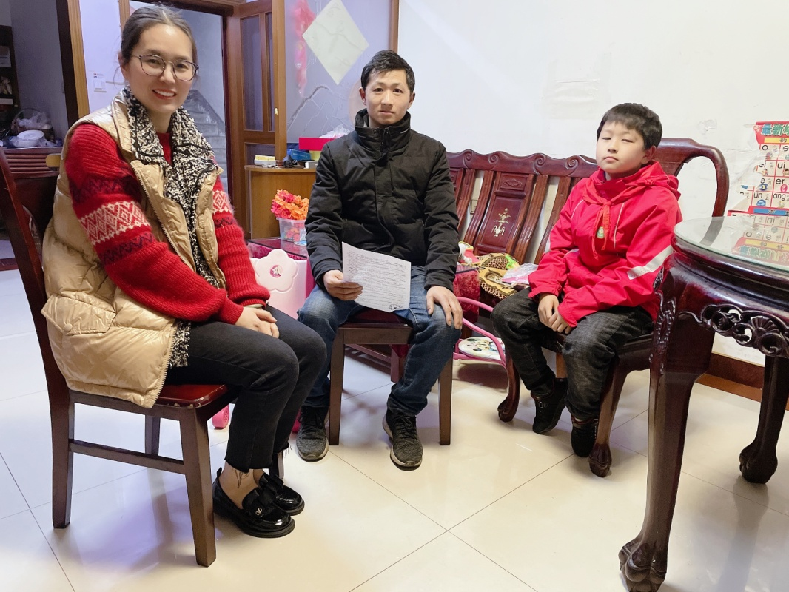
家长  诉求 | 无

家长签名：肖信桃

